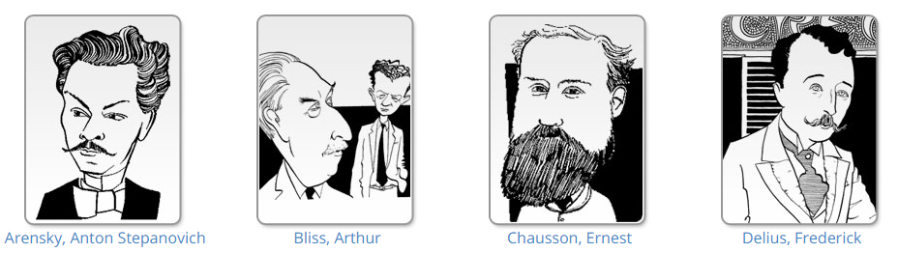
Naxos Works Database
拿索斯‧古典音樂作品資料庫
https://www.naxosworks.com/
Username: CERconcert // Password: naxos22@TW

【超過150,910古典音樂作品, 6,463作曲家, 9,900篇介紹(Introductions)】
《拿索斯‧古典音樂作品資料庫》匯集了《拿索斯‧古典音樂圖書館》及各大音樂出版社資訊，音樂家及樂團在選擇表演曲目時，都能輕易地從本資料庫檢索到所需的作品資料，如：樂曲長度、樂器配置、創作年份、作曲家傳記、音樂筆記等作品資料。

資料庫名稱 | Naxos Works Database (拿索斯‧古典音樂作品資料庫)
學科範圍 | 古典音樂
資料庫類型 | 古典音樂作品資料庫 | 使用期限
收錄年代 | 1600~2022 | 收錄資料型態 | 超過150,915古典音樂作品, 6,463作曲家, 9,900篇介紹
製作/銷售公司 | Naxos Digital Services Ltd | 更新頻率 | 每日
連線範圍 | Remote Access | 代理伺服器設定 | 不限
同時上線人數 | 不限 | 連線帳號 | 帳號密碼

《拿索斯‧古典音樂作品資料庫》無論身在家中、辦公室，都可隨時檢索使用。便利的檢索介面，提供「關鍵字檢索」、「進階檢索」、「類別檢索」、「樂器檢索」等功能，快速地找出需要的作品資訊。

